Направление на цитологическое диагностическое исследование. Добавление

Справочная информация ЕЦП

Exported on Sep 16, 2024

Table of Contents

1 Доступ к форме 3

2 Описание полей формы 4

2.1 Раздел "Направление" 4

2.2 Раздел "Диагноз" 6

2.3 Раздел "Обследование" 7

2.4 Раздел "Проведенное лечение" 7

2.5 Раздел "Объем и макроскопическое описание биологического материала" 8

2.6 Раздел "Локализация, характер процесса и способ получения материала" 9

2.7 Панель управления 11

3 Печатная форма № 203/у-02 "Направление на цитологическое диагностическое исследование 12

4 Печатная форма № 446/у "Направление на цитологическое исследование материала, полученного при гинекологическом осмотре, скрининге" 13

# Доступ к форме

Форма доступна пользователям АРМ врача поликлиники, АРМ врача стационара и АРМ медицинского статистика и АРМ патологоанатома:

* при добавлении направления на цитологическое диагностическое исследование из случая стационарного или амбулаторного лечения в ЭМК, раздел "Направления";
* при нажатии кнопки "Добавить", "Изменить", "Просмотр" на панели управления списком формы "[Журнал направлений на цитологическое диагностическое исследование](https://wiki.is-mis.ru/pages/viewpage.action?pageId=71238378)";
* при добавлении внешнего направления на цитологическое диагностическое исследование. Внешнее направление добавляется, если направившая организация не работает в Системе, и пациент предъявляет бумажное направление.

# Описание полей формы

Форма состоит из следующих разделов:

* "Направление";
* "Диагноз";
* "Обследование";
* "Проведенное лечение";
* "Объем и макроскопическое описание биологического материала";
* "Локализация, характер процесса и способ получения материала".

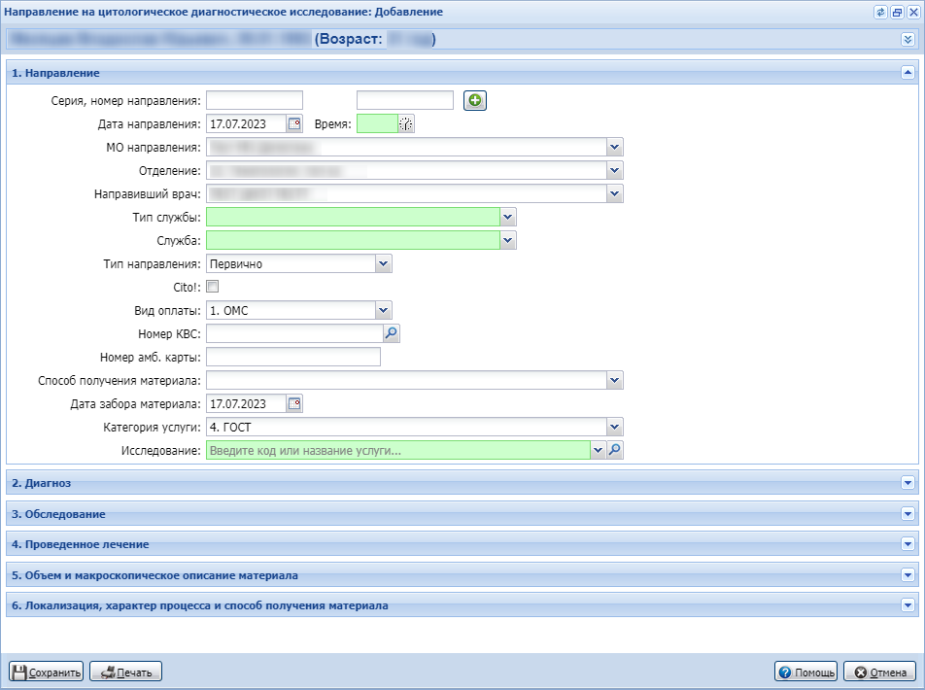

Figure 1 Форма Направление на цитологическое диагностическое исследование. Добавление

## Раздел "Направление"

В разделе расположены поля:

* "Серия, номер направления" – поля обязательны для заполнения. Недоступны для редактирования. Для добавления номера нажмите кнопку "Сгенерировать серию / номер" справа от полей. Предварительно должен быть добавлен [нумератор](https://wiki.is-mis.ru/pages/viewpage.action?pageId=57249981) для документа с типом "Направление на цитологическое диагностическое исследование". Если добавляется внешнее направление, то поля доступны для редактирования и по умолчанию не заполнены;
* "Дата направления" – поле ввода даты. Значение по умолчанию - текущая дата. Обязательное для заполнения поле. Доступно для редактирования;
* "Время" – поле ввода времени выдачи направления. Обязательное для заполнения;
* "МО направления" – поле с выпадающим списком, обязательное для заполнения. Значение по умолчанию – МО пользователя. Если добавляется внешнее направление, то поле недоступно для редактирования;
* "Направившая МО" – поле с выпадающим списком, обязательное для заполнения. Отображается, только если добавляется внешнее направление;
* "Отделение" – поле с выпадающим списком. Обязательное для заполнения. Поле автоматически заполняется отделением МО, которое относится к МО, указанной в поле "МО направления". Если добавляется внешнее направление, то в поле доступен ввод текста в свободной форме;
* "Направивший врач" – поле с выпадающим списком. Обязательное для заполнения. Значение по умолчанию – данные пользователя. Если добавляется внешнее направление, то в поле доступен ввод текста в свободной форме;
* "Тип службы" – поле с выпадающим списком, обязательное для заполнения. Возможность выбора типа службы, в которую направляется пациент. Для выбора доступны следующие значения: лаборатория, патологоанатомическое бюро. Если выбрано значение "Лаборатория", то при сохранении направления автоматически создается заявка на лабораторное исследование для лаборатории, указанной в поле "Служба";
* "Служба" – поле с выпадающим списком. Возможность выбрать лабораторную службу либо патологоанатомическое бюро. Обязательное для заполнения.
* "Тип направления" – поле с выпадающим списком. Обязательное для заполнения;
* "Cito" – флаг срочности исследования, по умолчанию снят;
* "Вид оплаты" – поле с выпадающим списком. В списке отображаются виды оплаты, открытые на текущую дату, и виды оплаты, открытые на дату выписки направления. Значение по умолчанию "ОМС". Обязательное для заполнения;
* "Номер КВС" – доступен ввод номера КВС или поиск КВС в Системе. При нажатии кнопки "Поиск" отобразится список КВС пациента. Поле отображается, только если направление создается из формы "[Журнал направлений на цитологическое диагностическое исследование](https://wiki.is-mis.ru/pages/viewpage.action?pageId=71238378)";
* "Номер амб. карты" – поле для ввода номера амбулаторной карты. Максимальное количество символов – 50. Поле отображается, только если направление создается из формы "[Журнал направлений на цитологическое диагностическое исследование](https://wiki.is-mis.ru/pages/viewpage.action?pageId=71238378)";
* "Способ получения материала" – поле с выпадающим списком;
* "Дата забора материала" – поле ввода даты. Значение по умолчанию - текущая дата. Доступно для редактирования;
* "Категория услуги" – поле с выпадающим списком. Значение по умолчанию – "ГОСТ". Обязательное для заполнения;
* "Исследование" – поле с выпадающим списком. Обязательное для заполнения.

Отображаются исследования с атрибутом "Цитология" или "Цитограмма", категория услуги которых соответствует значению, указанному в поле "Категория услуги".

При изменении значения в поле "Категория услуги", поле "Исследование" очищается.

* "Ресурс" – поле с выпадающим списком. В списке выводятся ресурсы, которые добавлены на службу из поля "Служба" и с которыми связана выбранная услуга. По умолчанию выводится первый найденный ресурс, доступно для редактирования. Поле отображается и обязательно для заполнения, если в поле "Служба" выбрана служба, у которой стоит признак "Внешняя служба" и "Информационная система": "ЕРИС".

## Раздел "Диагноз"

В разделе расположены поля:

* "Диагноз" – поле выбора диагноза. Обязательное для заполнения. Если направление создается из формы "[Журнал направлений на цитологическое диагностическое исследование](https://wiki.is-mis.ru/pages/viewpage.action?pageId=71238378)", то по умолчанию поле не заполнено. Если направление создается из случая лечения, то по умолчанию в поле указывается диагноз из случая лечения. Если в КВС или ТАП установлен флаг в поле "Подозрение на ЗНО", то по умолчанию указывается значение поля "Подозрение на диагноз";
* "Клинический диагноз" – поле для ввода текста. Максимальное количество символов – 500. Поле скрыто, если в поле "Исследование" выбрана услуга с атрибутом "Цитограмма";
* "Краткий анамнез" – поле для ввода текста. Максимальное количество символов – 500. По умолчанию выводится значение поля "Анамнез" из текущего случая лечения;
* "Дата последней менструации" – поле ввода даты. Отображается, если в поле "Исследование" выбрана услуга с атрибутом "Цитограмма". По умолчанию не заполнено. Доступно для редактирования;
* "Менопауза, лет" – поле для ввода текста. Отображается, если в поле "Исследование" выбрана услуга с атрибутом "Цитограмма". Доступен ввод только числовых значений.

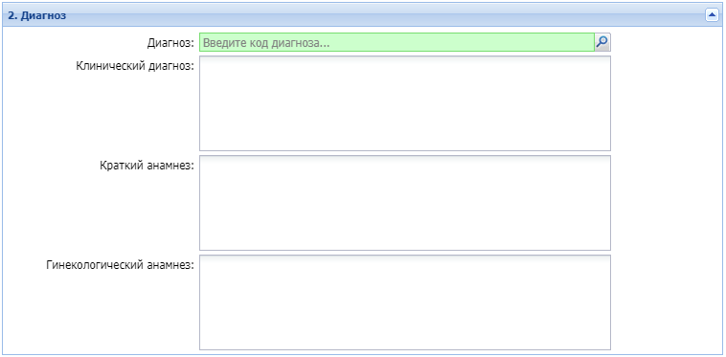

Figure 2 Раздел 2. Диагноз

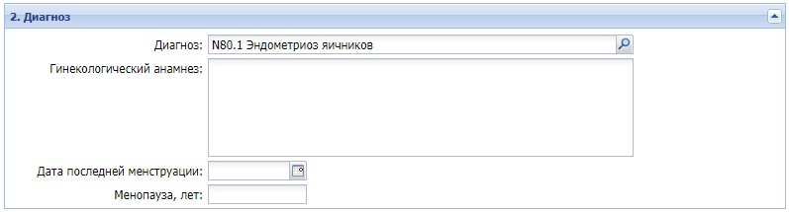

Figure 3 Раздел 2. Диагноз для услуг с атрибутом Цитограмма

## Раздел "Обследование"

В разделе содержатся данные об инструментальных и лабораторных исследованиях из текущего случая лечения.

В разделе расположены поля:

* "Дата" – дата выполнения исследования;
* "Вид исследования" – код и наименование услуги;
* "Результат" – результат выполнения услуги;
* "Данные о проведенных обследованиях" – поле для ввода текста. Максимальное количество символов – 500.

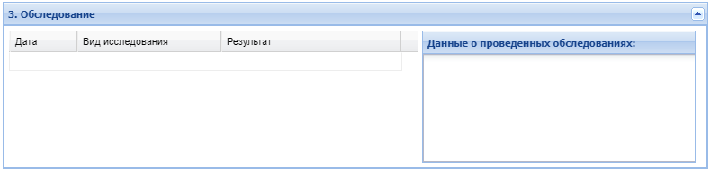

Figure 4 Раздел 3. Обследование

## Раздел "Проведенное лечение"

* "Оперативное" – поле для ввода текста. Максимальное количество символов – 500. Отображаются услуги с атрибутом "Оперативное лечение" из текущего случая лечения, а также услуги из специфики онкологии, раздел "Хирургическое лечение". Поле скрыто, если в поле "Исследование" выбрана услуга с атрибутом "Цитограмма";
* "Лучевое" – поле для ввода текста. Максимальное количество символов – 500. Отображаются услуги с атрибутом "Лучевая" и "Лучевое лечение" из текущего случая лечения, а также услуги из специфики онкологии, раздел "Лучевое лечение". Поле скрыто, если в поле "Исследование" выбрана услуга с атрибутом "Цитограмма";
* "Химиотерапия" – поле для ввода текста. Максимальное количество символов – 500. Отображаются услуги из специфики онкологии, раздел "Химиотерапевтическое лечение". Поле скрыто, если в поле "Исследование" выбрана услуга с атрибутом "Цитограмма";
* "Проводимое лечение" – поле для ввода текста. Отображается, если в поле "Исследование" выбрана услуга с атрибутом "Цитограмма". По умолчанию не заполнено, доступно для редактирования.

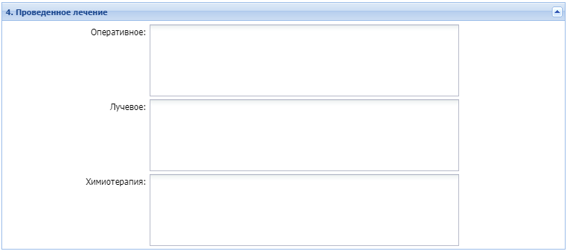

Figure 5 Раздел 4. Проведенное лечение

## Раздел "Объем и макроскопическое описание биологического материала"

Раздел предназначен для добавления макроскопического описания биологического материала. Данные представлены в виде таблицы.

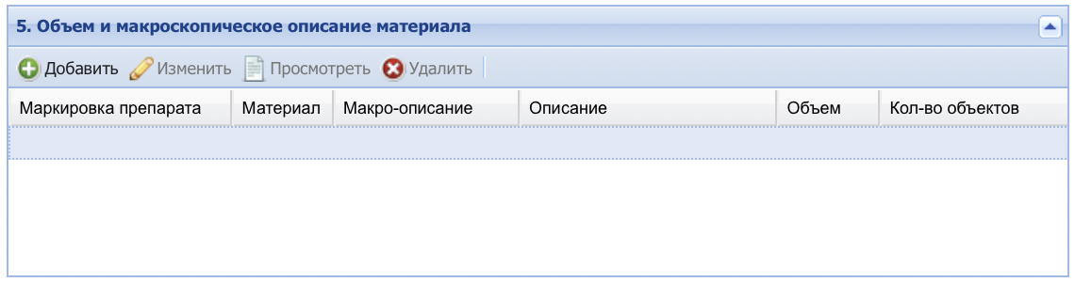

Figure 6 Раздел 5. Объем и макроскопическое описание биологического материала

Для добавления записи нажмите кнопку "Добавить". Отобразится форма "Описание биологического материала".

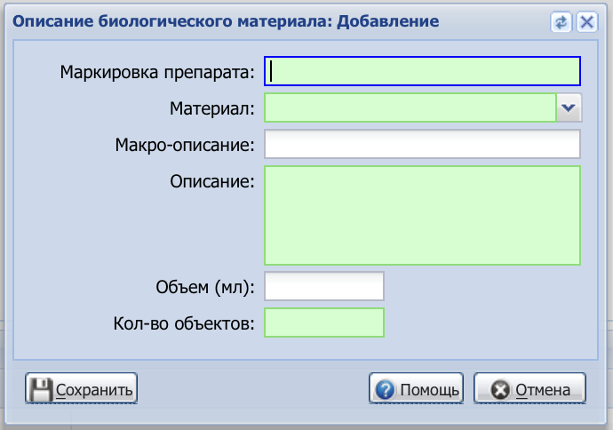

Figure 7 Форма Описание биологического материала

Форма содержит обязательные для заполнения поля:

* "Маркировка препарата" – поле ввода текста. Максимальная длина – 50 символов;
* "Материал" – поле с выпадающим списком. В списке выводятся наименования материалов из справочника лабораторных материалов, за исключением следующих значений: "Вода", "Воздух выдыхаемый", "Мочевой камень", "Рвотные массы", "Проба ДНК, выделенная из образца биоматериала";
* "Макро-описание" – поле ввода текста. Заполняется значением из справочника "Вид биологического материала", которое соответствует выбранному материалу. Поле недоступно для редактирования;
* "Описание" – поле ввода текста. Максимальная длина – 500 символов;
* "Объем (мл)" – поле для ввода числа. Максимальное количество символов – 5. Допускается ввод дробных чисел;
* "Кол-во объектов" – поле для ввода числа. Максимальное количество символов – 2.

Заполните обязательные поля формы. Для сохранения записи нажмите кнопку "Сохранить". Запись отобразится в таблице.

Форма содержит кнопки:

* "Сохранить" – при нажатии данные сохраняются, форма закрывается;
* "Помощь" – при нажатии открывается справка по текущей форме;
* "Отмена" – при нажатии форма закрывается, сохранение не происходит.

## Раздел "Локализация, характер процесса и способ получения материала"

Раздел предназначен для добавления данных о локализации и характере патологического процесса.

Если в поле "Исследование" выбрана услуга с атрибутом "Цитограмма", в разделе отображается поле "Соскоб получен" – поле с множественным выбором. По умолчанию не заполнено, доступно для редактирования.

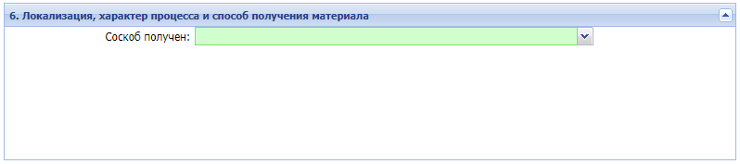В иных случаях раздел содержит таблицу "Характер патологического процесса" и кнопки панели управления таблицей не отображаются.

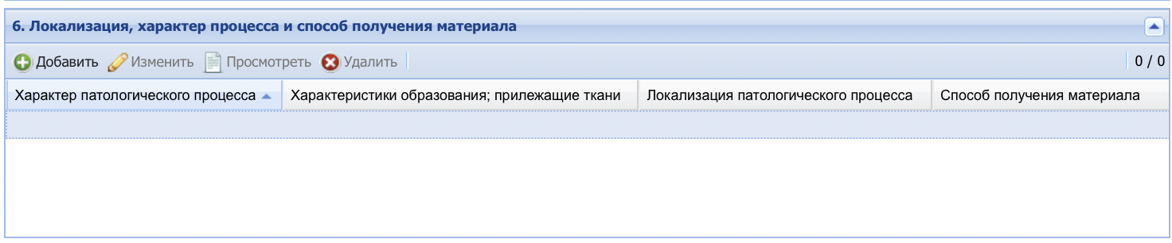

Figure 8 Раздел 6. Локализация, характер процесса и способ получения материала

Для добавления записи нажмите кнопку "Добавить". Отобразится форма "Локализация, характер процесса: Добавление".

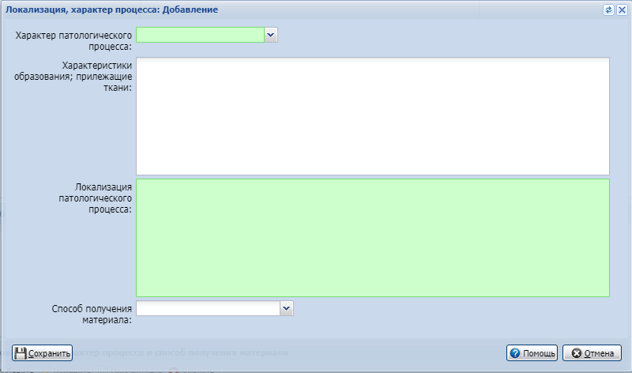

Figure 9 Форма Локализация, характер процесса: Добавление

Форма содержит поля:

* "Характер патологического процесса" – поле с выпадающим списком. В списке выводятся значения из справочника "Характер патологического процесса". Обязательное для заполнения;
* "Характеристики образования; прилежащие ткани" – поле для ввода текста. Максимальное количество символов – 500;
* "Локализация патологического процесса" – поле для ввода текста. Максимальное количество символов – 500. Обязательное для заполнения;
* "Способ получения материала" – поле с выпадающим списком. В списке выводятся значения из справочника способов получения биопсийного (операционного) материала.

Заполните обязательные поля формы. Для сохранения записи нажмите кнопку "Сохранить". Запись отобразится в таблице.

Форма содержит кнопки:

* "Сохранить" – при нажатии данные сохраняются, форма закрывается;
* "Помощь" – при нажатии открывается справка по текущей форме;
* "Отмена" – при нажатии форма закрывается, сохранение не происходит.

## Панель управления

Панель управления формы содержит кнопки:

* "Сохранить" – сохранение направления. При сохранении выполняются следующие проверки:
  + если в поле "Тип службы" выбран вариант "2. Лаборатория", то при сохранении направления автоматически создается заявка на лабораторное исследование для лаборатории, указанной в поле "Служба";
  + проверяется наличие записей в разделе "Описание биологического материала". Если нет ни одной записи, отобразится сообщение: "Для возможности регистрации протокола в РЭМД ЕГИСЗ необходимо добавить информацию о направляемом материале в раздел "Описание биологического материала" и кнопка "Добавить" – при нажатии кнопки процесс сохранения прекращается, отобразится форма "Описание биологического материала" в режиме добавления;
  + выполняется проверка наличия сведений о пациенте, враче, формирующем направление, и в самом направлении, которые требуются для передачи СЭМД "Направление на консультацию и во вспомогательные кабинеты" в ВИМИС;
* "Печать" – при нажатии выводится на печать:
  + форма N 203/у-02 "Направление на цитологическое диагностическое исследование";
  + форма 446/у "Направление на цитологическое исследование материала, полученного при гинекологическом осмотре, скрининге" – для услуг с атрибутом "Цитограмма".
* "Помощь" –  при нажатии открывается справка по текущей форме;
* "Отмена" – при нажатии форма закрывается без сохранения.

# Печатная форма № 203/у-02 "Направление на цитологическое диагностическое исследование

Печатная форма открывается:

* при нажатии кнопки "Печать направления" на панели управления списком формы "Журнал направлений на цитологическое диагностическое исследование";
* при нажатии кнопки "Печать" в форме "Направление на цитологическое диагностическое исследование".

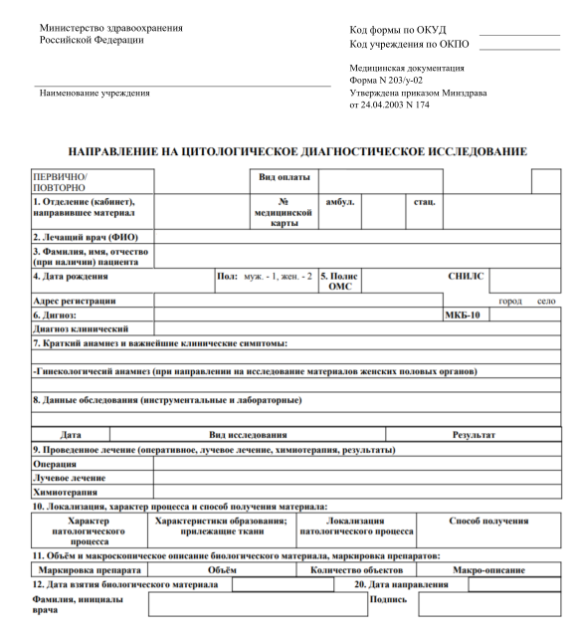

Figure 10 Печатная форма направления на цитологическое диагностическое исследование

# Печатная форма № 446/у "Направление на цитологическое исследование материала, полученного при гинекологическом осмотре, скрининге"

Печатная форма открывается:

* при нажатии на кнопку "Печать направления" на панели управления списком формы "Журнал направлений на цитологическое диагностическое исследование";
* при нажатии на кнопку "Печать" на форме "Направление на цитологическое диагностическое исследование".

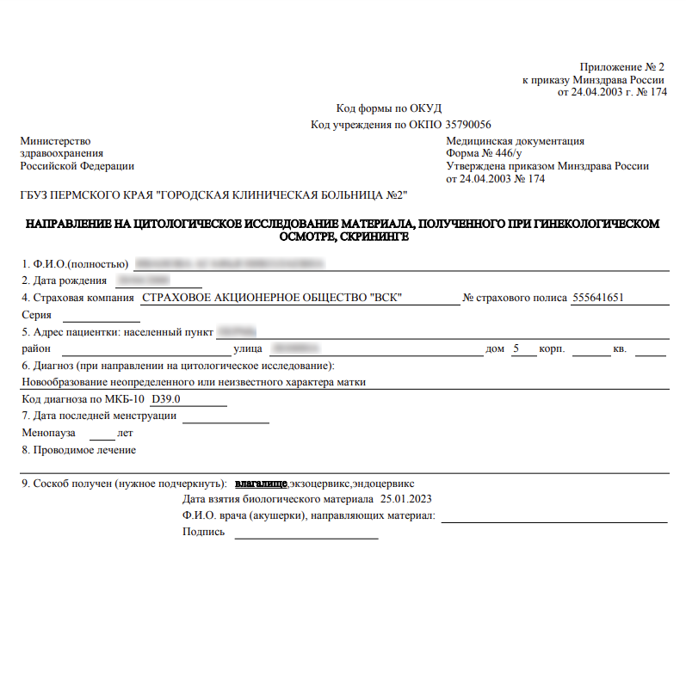

Figure 11 Печатная форма 446/у